1 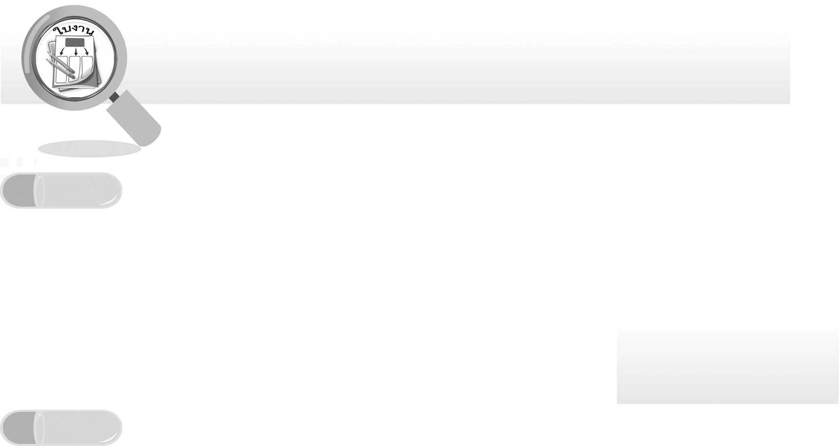
ชื่อ ______________________________________________ ชั้น __________ เลขที่ _______
คำชี้แจง ให้นักเรียนแต่ละกลุ่มปฏิบัติดังนี้
1. อ่านวิธีทำกิจกรรมการทดลองให้เข้าใจ 2. ตอบคำถามก่อนทำกิจกรรม
3. ทำกิจกรรมและบันทึกผล 4. ตอบคำถามหลังทำกิจกรรม

ใบงานที่ 56 เรื่อง ผลจากการที่โลกโคจรรอบดวงอาทิตย์

กิจกรรมที่ 7.1 ผลจากการที่โลกโคจรรอบดวงอาทิตย์

วันที่ _____ เดือน ____________ พ.ศ. ________
ได้คะแนน
................................
คะแนนเต็ม 10 คะแนน

วัสดุอุปกรณ์
1. ลูกโลก 1 ลูก
2. ตะเกียง 1 ดวง
วิธีทำ
1. จุดตะเกียงวางบนโต๊ะในห้องมืด สมมุติว่าเป็นดวงอาทิตย์
2. ใช้ชอล์กขีดแสดงตำแหน่งที่ 1 2 3 และ 4 บนพื้น ดังภาพ สมมุติว่าเป็นทางโคจรของโลกรอบดวงอาทิตย์
1
2
3. ให้นักเรียนถือลูกโลก โดยให้แกนหมุนของโลกทำมุม 23 องศากับพื้น ยืนอยู่ ณ ตำแหน่งที่ 1 หันด้านหน้าของนักเรียนและลูกโลกเข้าหาตะเกียงให้แสงจากตะเกียงส่องมายังบริเวณเหนือเส้นศูนย์สูตร สังเกตปริมาณแสงบริเวณต่าง ๆ บนลูกโลก
4. นักเรียนเดินมายังตำแหน่งที่ 2 ช้า ๆ โดยให้แกนหมุนของโลกเอียงในแนวเดิมตลอดเวลา ในขณะเดียวกันก็แสดงการหมุนรอบตัวเองของโลกไปด้วย สังเกตปริมาณแสงของบริเวณต่าง ๆ บนลูกโลกโดยเปรียบเทียบกับตำแหน่งที่เดินผ่านมา และบันทึกผลการทดลอง
5. ทำข้อ 4 ซ้ำ แต่เดินมายังตำแหน่งที่ 3 และ 4 ตามลำดับ
6. ทำข้อ 1-4 ซ้ำ แต่ให้แกนหมุนของโลกตั้งฉากกับพื้น

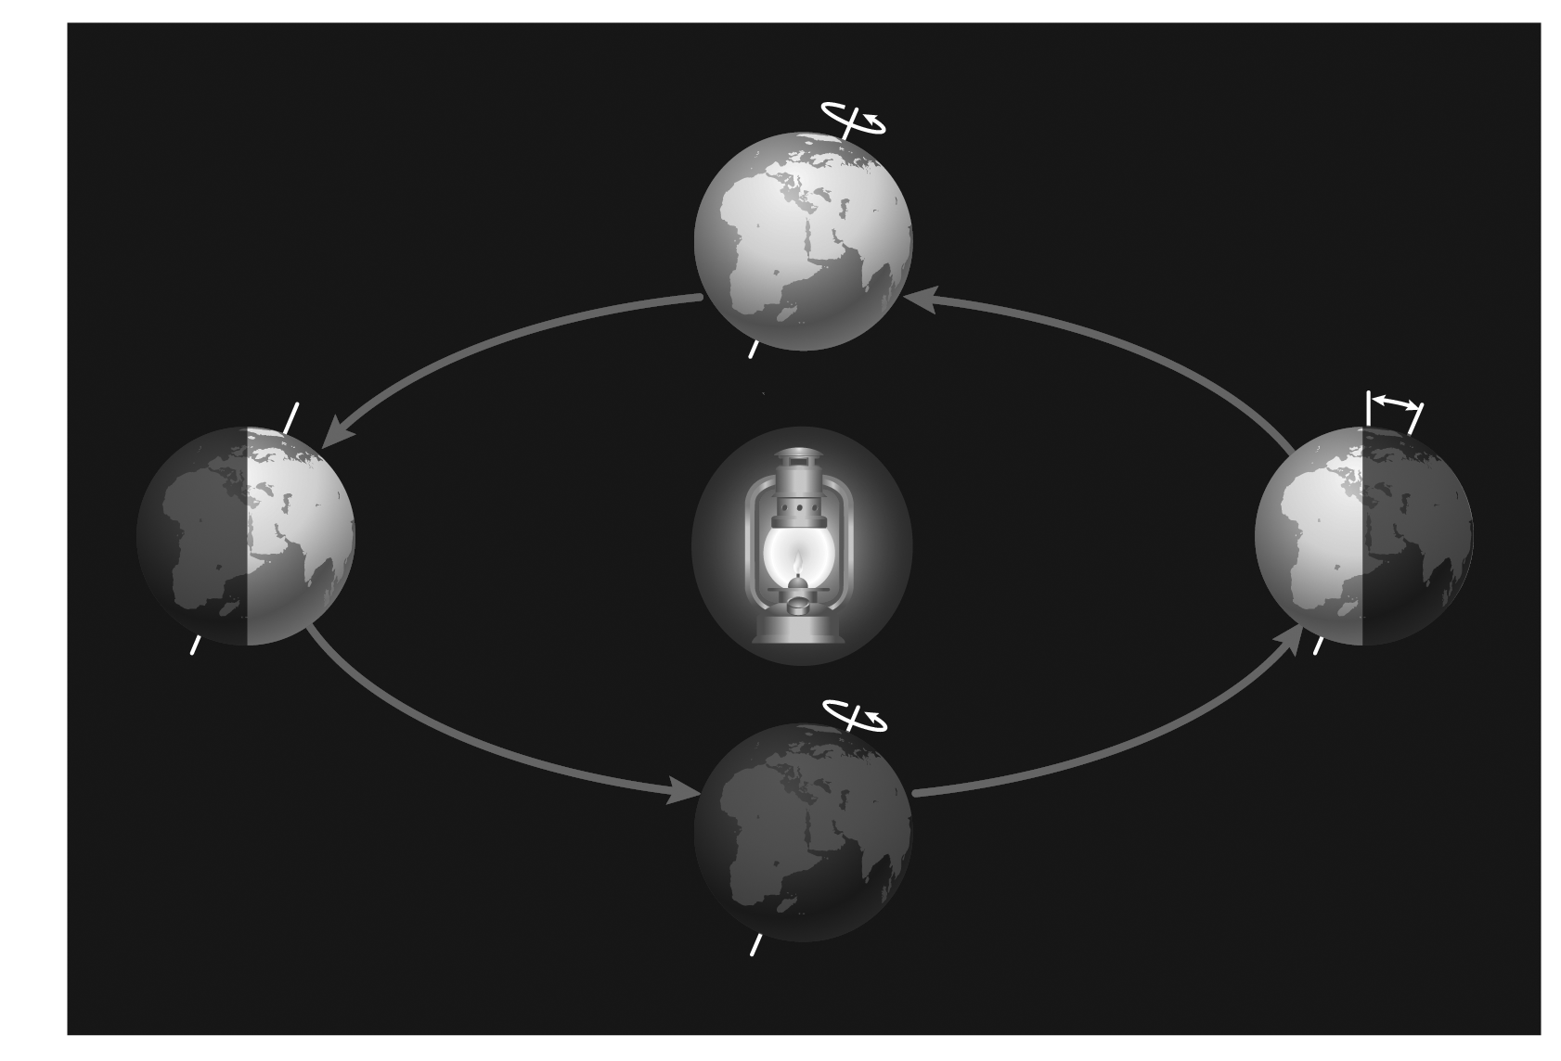
ตำแหน่งที่ 4

ตำแหน่งที่ 1
๐
23
1
2

ตำแหน่งที่ 3

ตำแหน่งที่ 2
การทดลองผลจากการที่โลกโคจรรอบดวงอาทิตย์

คำถามก่อนทำกิจกรรม
1. การทดลองนี้มีวัตถุประสงค์อะไร _________________________________________________
____________________________________________________________________________
2. นักเรียนคิดว่าการเคลื่อนที่ของโลกรอบดวงอาทิตย์ บริเวณต่าง ๆ บนโลกจะได้รับแสงจาก ดวงอาทิตย์เท่ากันหรือไม่ อย่างไร _______________________________________________
____________________________________________________________________________

บันทึกผลการทำกิจกรรม

ตาราง ปริมาณแสงที่บริเวณต่าง ๆ บนโลกได้รับ
ตำแหน่งลูกโลก
ปริมาณแสงที่บริเวณต่าง ๆ บนโลกได้รับ
ซีกโลกเหนือ
ซีกโลกใต้
เมื่อแกนหมุนของโลกทำมุม 23 องศา
จากแนวตั้งฉากกับพื้น
1
2

ตำแหน่งที่ 1
ตำแหน่งที่ 2
ตำแหน่งที่ 3
ตำแหน่งที่ 4
เมื่อแกนหมุนของโลกตั้งฉากกับพื้น
ตำแหน่งที่ 1
ตำแหน่งที่ 2

ตำแหน่งที่ 4
ตำแหน่งที่ 3

คำถามหลังทำกิจกรรม
1
2
1. เมื่อโลกโคจรรอบดวงอาทิตย์ โดยแกนหมุนของโลกทำมุม 23 องศา จากแนวตั้งฉากกับระนาบทางโคจรของโลก
1.1 เมื่อโลกอยู่ ณ ตำแหน่งที่ 1 บริเวณซีกโลกเหนือและซีกโลกใต้ได้รับปริมาณแสงเท่ากัน
หรือไม่ อย่างไร ___________________________________________________________
1.1.1 บริเวณที่ได้รับแสงมากเป็นเวลานาน ควรเป็นฤดูอะไร ________________________
1.1.2 บริเวณที่ได้รับแสงน้อยเป็นเวลานาน ควรเป็นฤดูอะไร ________________________
1.2 เมื่อโลกอยู่ ณ ตำแหน่งที่ 3 บริเวณซีกโลกเหนือและซีกโลกใต้ได้รับปริมาณแสงเท่ากัน
หรือไม่ อย่างไร ___________________________________________________________
1.2.1 บริเวณซีกโลกใต้ควรเป็นฤดูอะไร ________________________________________
1.2.2 บริเวณซีกโลกเหนือควรเป็นฤดูอะไร ______________________________________
1.3 เมื่อโลกอยู่ ณ ตำแหน่งที่ 2 และ 4 บริเวณเส้นศูนย์สูตร บริเวณซีกโลกเหนือและซีกโลกใต้ได้รับปริมาณแสงเท่ากันหรือไม่ บริเวณที่ได้รับแสงมากที่สุดคือบริเวณใด _____________
________________________________________________________________________
1.4 ตลอดทั้งปี ฤดูกาลซีกโลกเหนือและซีกโลกใต้เหมือนกันหรือแตกต่างกันอย่างไร
________________________________________________________________________
________________________________________________________________________
________________________________________________________________________
2. ถ้าโลกโคจรรอบดวงอาทิตย์โดยแกนหมุนของโลกตั้งฉากกับระนาบทางโคจรของโลก
2.1 เมื่อโลกอยู่ ณ ตำแหน่งที่ 1 และ 3 บริเวณซีกโลกเหนือและซีกโลกใต้ได้รับปริมาณแสง เท่ากันหรือไม่ ____________________________________________________________
2.2 เมื่อโลกอยู่ ณ ตำแหน่งที่ 2 และ 4 บริเวณซีกโลกเหนือและซีกโลกใต้ได้รับปริมาณแสงเท่ากันหรือไม่ ____________________________________________________________
2.3 การที่บริเวณซีกโลกเหนือและซีกโลกใต้ได้รับปริมาณแสงเท่ากันตลอดทั้งปี จะมีฤดูกาลเกิดขึ้นหรือไม่_____________________________________________________________
3. สรุปผลการทดลองนี้ได้อย่างไร __________________________________________________
____________________________________________________________________________

